**实验三 基本数据类型（一） 成绩**

姓名： 高鹏宇 学号： 201841779  专业： 计算机科学与技术

指导老师： 尚军亮 实验时间： 2019-10-25  实验地点： JS318

同组成员： 无

**教师评价**：

□实验目的明确；  □操作方法与步骤正确；

□设计文稿（表格、程序、数据库、网页）符合要求；

□界面美观； □布局合理；  □程序结构合理；

□算法正确； □语法、语义正确； □题解正确；

□实验结果正确； □保存路径正确；   □实验分析总结全面；

□解析完整； □文字流畅； □实验报告规范；

其他

**报告内容**：

1. 实验目的和要求

完成第三章相关习题

1. 实验内容和原理

1.365天工作努力程度相关代码编写

2.字符串

3.365的努力

4.函数的应用

5.输入月份数字，输出对应的月份字符串

1. 实验环境

Window python3.5

1. 操作方法与实验步骤

根据课本完成习题

1. 实验数据记录和处理

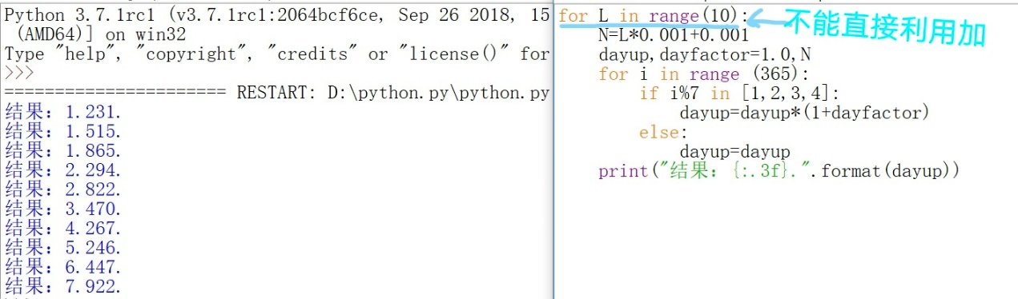

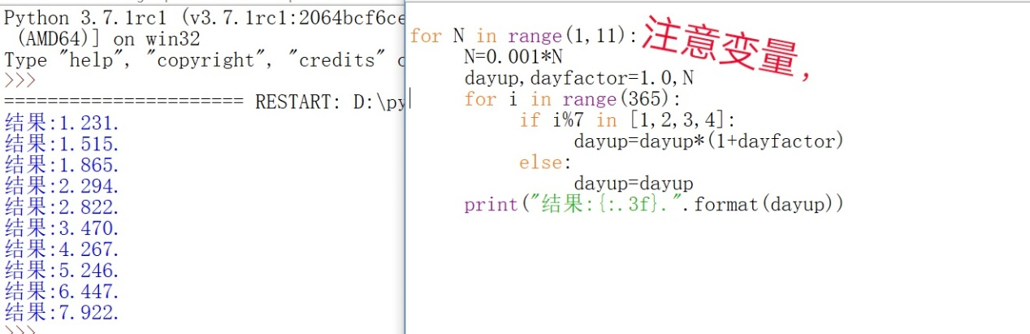

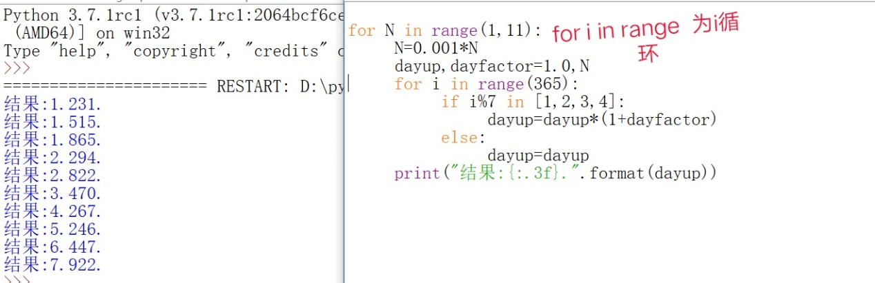

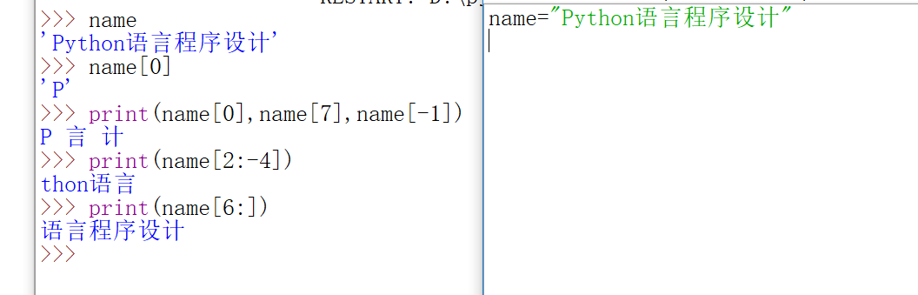

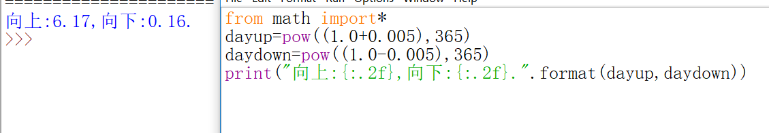

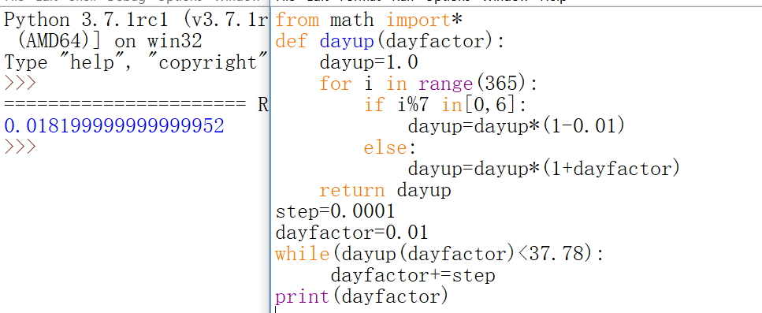

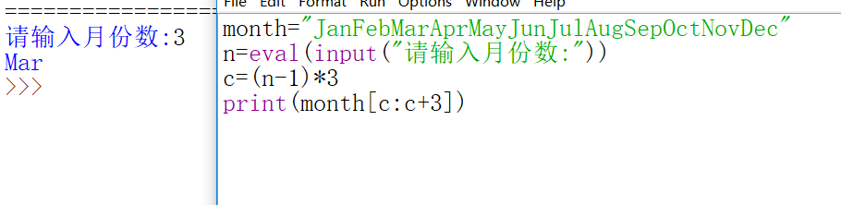

1. 实验结果与分析

括号的多少，””的使用，字符和变量的关系

1. 讨论与心得

For I in range () 括号里不能是浮点数

For N in range（10）重复10次

关注变量